: Mustika Lamba’
:1020175324
: Analisis Nilai tentang Ritual Lumbangan Litak dan
relevansinya bagi Pendidikan Kristen di Lembang
La’bo Kecamatan Sanggalangi’.
SURAT KETERANGAN PENGECEKAN PLAGIARISME
Setelah melalui proses pengecekan dengan menggunakan aplikasi
Plogiarism Checker X / Turnitin, maka kami Lembaga Penelitian dan
Pengabdian Masyarakat (LPPM) IAKN Toraja dengan ini menerangkan skripsi
yang ditulis oleh:
Nama
Nirm
Judul Skripsi
Tanggal Pemeriksaan : 20 September 2021
Similarity : 20 %
Dinyatakan MEMENUHI SYARAT ambang batas toleransi. Jika di
kemudian hari ditemukan kekeliruan karena keterbatasan aplikasi, seperti adanya
kesamaan dengan karya ilmiah lain yang lebih awal mendapat pengakuan sebagai
hak cipta (misalnya: karya ilmiah tersebt belum publish secara Online), maka
semua konsekuensinya yang ditimbulkan menjadi tanggung jawab penulis skripsi.
Demikian surat keterangan ini, untuk dipergunakan sebagaimana
mestinya.
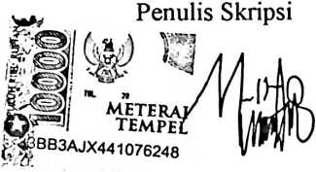
Mustika Lamba’
NIRM 1020175324
Tana Torajfl, 17 September 2021
Ketua LPP
IAKN Toraja

Dr. FiCins Paillin Rumbi
NIPI 98302*132009121005
